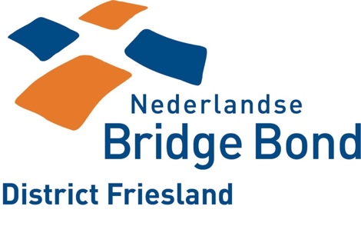

Agenda voor de ALV van het District Friesland van de NBB.
Datum: dinsdag 5 november 2024 19.30 in Zaalenzo, Kalverdijkje 77c, 8924JJ Leeuwarden.

Aanvang: 19.30

- Opening en vaststellen agenda

- Ingekomen stukken en mededelingen

- Notulen van de ALV 1 november 2023

- Secretarieel jaarverslag

- Competities: a. Afgelopen seizoen
b. Agenda nieuwe seizoen

6. Financiën: a. Jaarrekening 2023/2024
b. Verslag kascommissie
c. Decharge bestuur
d. Benoeming lid kascommissie
e. Begroting 2024/2025
f. Voorstel van bestuur, tijdelijk opschorten van de clubbijdrage en een verhoging van de inleggelden districtscompetities, GP/OP/DP van €30 naar €35, VT Hoofdklasse van €55 naar €70 en VT eerste en tweede klasse van €50 naar €60.

- Onderwijs en opleiding

- Clubadviseur

- Bestuursverkiezing:

Aftredend zijn Albert Sikkema, voorzitter en Johnny Duizendstra, onderwijs. Het bestuur stelt voor om Albert Sikkema en Johnny Duizendstra te herbenoemen voor de normale 3 jaar.
Op grond van artikel 9 lid 3 van de statuten kunnen tenminste 3 leden bij het bestuur een kandidaat-bestuurslid voordragen voor de functie van voorzitter of onderwijsadviseur.
Artikel 8 lid 4 HR: een voordracht van een lid dient ten minste zeven (7) dagen voor de datum van de vergadering aan het districtsbestuur ter kennis te worden gesteld.

- Rondvraag

- Vaststellen datum volgende ALV, het bestuur stelt maandag 03-11-2025 om 19.30 in Joure voor.

- Sluiting.

Graag weer aanmelden via de website of bij Bea van der Sluis, Oosterwolde. 06-83596314, i.v.m. de catering.

Oosterwolde,
21 oktober 2024.
Bea van der Sluis,
Secretaris district Friesland.

